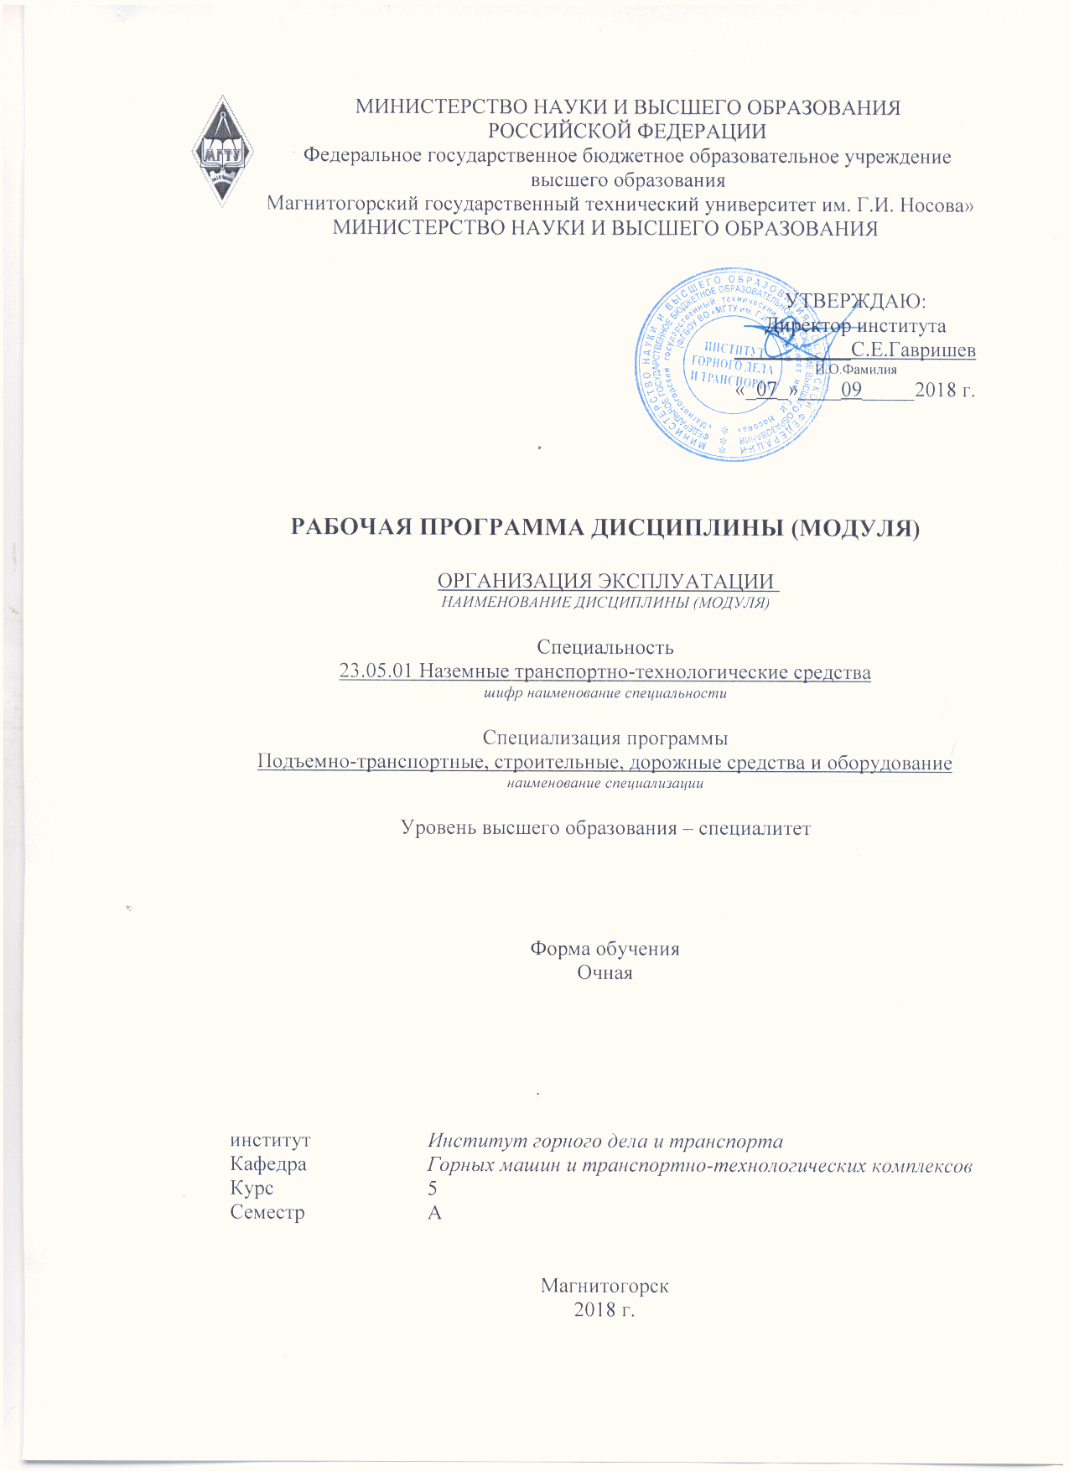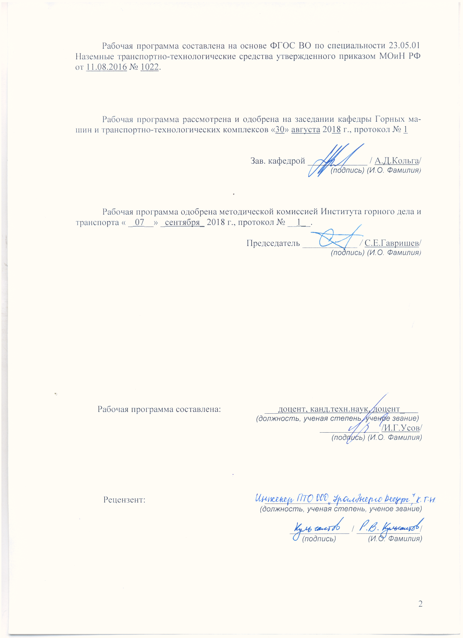

1 Цели освоения дисциплины (модуля)
Целями освоения дисциплины (модуля) «Организация эксплуатации» являются: обучение студентов современным методам и приемам безопасного выполнения работ с применением подъемных сооружений (ПС) в соответствии с требованиями нормативной и технической документации.

2 Место дисциплины (модуля) в структуре образовательной программы
подготовки специалиста
Дисциплина «Организация эксплуатации» входит в вариативную часть блока 1 образовательной программы.
Для изучения дисциплины необходимы знания (умения, владения), сформированные в результате изучения
Б1.Б.08 Безопасность жизнедеятельности: человек и среда обитания, основы физиологии труда и комфортные условия жизнедеятельности в техносфере, принципы, методы и средства защиты человека от опасных и вредных факторов среды обитания, природные и антропогенные чрезвычайные ситуации), правовые и организационные основы безопасности жизнедеятельности, экономическая оценка опасной деятельности и международные отношения, производственная санитария, защита от поражения электрическим током, пожарная безопасность.
Б1.Б.9 Математика: аналитическая геометрия и линейная алгебра; дифференциальное и интегральное исчисления; векторный анализ; дифференциальные уравнения; численные методы; элементы функционального анализа.
Б1.Б.13 Экология: проблемы окружающей среды, экологические принципы рационального использования природных ресурсов и охраны природы, экозащитная техника и технологии.
Б1.Б.14 Теоретическая механика: кинематика; динамика и элементы статики.
Б1.Б.16 Материалы в отрасли: классификации технических материалов, механические свойства металлов и сплавов, неметаллические материалы.
Б1.Б.20 Метрология, стандартизация и сертификация: средства измерения; метрологическое обеспечение; единая система допусков и посадок; основы квалиметрии; посадки; расчет допусков размеров, входящих в размерные цепи; допуски и посадки подшипников качения; нормирование, методы и средства контроля отклонений формы, расположения, волнистости и шероховатости поверхности; международная организация по стандартизации; основные положения государственной системы стандартизации.
Б1.Б.21 Сопротивление материалов: сжатие; сдвиг; прямой поперечный изгиб; кручение; косой изгиб; анализ напряженного и деформированного состояния в точке тела; расчет по теориям прочности; удар; усталость; расчет по несущей способности.
Б1.Б.22 Конструкционные и эксплуатационные материалы
Б1.Б.23 Детали машин и основы конструирования: основы проектирования механизмов, стадии разработки; требования к деталям, критерии работоспособности и влияющие на них факторы; механические передачи; расчет передач на прочность; валы и оси, конструкция и расчеты на прочность и жесткость; подшипники качения и скольжения, выбор и расчеты на прочность; уплотнительные устройства; конструкции подшипниковых узлов; соединения деталей; конструкция и расчеты соединений на прочность; упругие элементы; муфты механических приводов; корпусные детали механизмов..
Б1.Б.24 Теория механизмов и машин: структурный анализ и синтез механизмов; кинематический анализ и синтез механизмов; кинетостатический анализ механизмов; динамический анализ и синтез механизмов; колебания в механизмах; динамика приводов; электропривод механизмов; гидропривод механизмов; пневмопривод механизмов; выбор типа приводов.
Б1.Б.26 Электрооборудование подъемно-транспортных, строительных, дорожных средств и оборудования: состав, принципы действия, характеристики , принципиальных схем, способы управления и методы построения систем управления электрическими приводами ПТМ и СДМ.
Б1.Б.27 Строительная механика и металлические конструкции подъемно-транспортных и строительно-дорожных машин: кинематический анализ расчетных схем стержневых конструкций; динамические расчетные схемы при расчетах металлоконструкций; принципы расчета конструкций по методам допускаемых напряжений и предельных состояний; материалы несущих металлоконструкций; расчет элементов металлоконструкций на сопротивление усталости; основы проектирования и расчета металлических конструкций подъемно-транспортных, строительных и дорожных машин.
Б1.Б.28 Технология производства подъемно-транспортных, строительных, дорожных средств и оборудования: структура технологического процесса; типы производств; технологичность конструкции машины; выбор заготовок; основы базирования деталей; металлорежущие и специализированные станки для обработки деталей; металлорежущие инструменты; станочные приспособления; методы и средства измерений; точность и качество изготовления деталей; шероховатость поверхности; основы технического нормирования станочных и сборочных операций; основные принципы разработки технологических процессов изготовления деталей; технологическая документация, стандарты ЕСТД; технология механической обработки деталей; методы упрочняющей технологии; термическая и химико-термическая обработка деталей; технология изготовления металлических конструкций, оборудование, основные нормы и требования, средства и методы контроля качества.
Б1.Б.29 Технология ремонта подъемно-транспортных, строительных, дорожных средств и оборудования: технология ремонта, ремонт типовых деталей и сборочных единиц, технологические методы ремонта машин, приемочный контроль, испытания и оформление документов.
Б1.Б.30 Грузоподъемные машины и оборудование: общее устройство, классификация; условия и особенности эксплуатации грузоподъемных машин, технический надзор за качеством проектирования, изготовления и безопасной эксплуатацией; государственная система надзора за безопасной эксплуатацией подъемных сооружений (Ростехнадзор РФ); виды и режимы нагружения машин, их механизмов и металлоконструкций; действующие нагрузки; основы расчета на прочность и выносливость; грузозахватные приспособления; теория и расчет специфичных элементов грузоподъемных машин; приводы механизмов грузоподъемных машин; управление грузоподъемными машинами; теория и расчет механизмов грузоподъемных машин; динамические нагрузки грузоподъемных машин.
Б1.Б.31 Строительные и дорожные машины и оборудование: машины для производства земляных работ; машины для производства подготовительных и основных земляных работ; машины для производства погрузочно-разгрузочных и транспортных работ в строительстве; машины и оборудование для устройства оснований и фундаментов, производства бетонных, дорожных, а также карьерных работ при добыче и обогащении рудных и нерудных материалов; основы эксплуатации строительных и дорожных машин..
Б1.Б.32 Машины и оборудование непрерывного транспорта: классификация машин непрерывного транспорта; режимы работы и условия эксплуатации; основные составные части конвейеров; тяговые органы, их конструкция и особенности; ленточные конвейеры; пластинчатые конвейеры и эскалаторы, ковшовые, скребково-ковшовые, люлечные, подвесные, тележечные, грузоведущие конвейеры; элеваторы ковшовые и для штучных грузов; машины непрерывного транспорта без тягового органа; пневматический и гидравлический транспорт; подвесные канатные дороги.
Б1.В.08 Основы функционирования гидропривода: гидропривод: гидравлические машины и передачи, объемные гидропередачи; функционирование, неисправности.

Знания (умения, владения), полученные при изучении данной дисциплины будут необходимы
Б2.Б.02(Н) Научно-исследовательская работа.
Б2.Б.04(П) Производственная - преддипломная практика.
Б3.Б.01 Подготовка к сдаче и сдача государственного экзамена
Б3.Б.02 Подготовка к защите и защита выпускной квалификационной работы
Б3 Государственная итоговая аттестация.

3 Компетенции обучающегося, формируемые в результате освоения
дисциплины (модуля) и планируемые результаты обучения
В результате освоения дисциплины (модуля) «Организация эксплуатации» обучающийся должен обладать следующими компетенциями:
Структурный  элемент  компетенции | Планируемые результаты обучения
Код и содержание компетенции: ПК-10 способностью разрабатывать технологическую документацию для производства, модернизации, эксплуатации, технического обслуживания и ремонта наземных транспортно-технологических средств и их технологического и оборудования
Знать | - основные положения теории надежности ПТМ, строительных и дорожных машин,  - организацию, технологию, технические средства и передовые методы монтажных работ,  - основы эксплуатации, технического обслуживания и организации эксплуатации.
Уметь | - пользоваться чертежами узлов оригинальных наземных транспортно-технологических машин в объеме, достаточном для понимания устройства и осуществления сборочно-разборочных операций;  - пользоваться современными измерительными и технологическими инструментами;  - идентифицировать и классифицировать механизмы и устройства, используемые в конструкциях наземных транспортно-технологических машин, при наличии их чертежа или доступного для разборки образца и оценивать их основные качественные характеристик
Владеть | - методами определения основных эксплуатационных свойств и характеристик наземных транспортно- технологических машин;  - методами обеспечения безопасной эксплуатации машин и оборудования;  - законодательными и правовыми актами в области безопасности и охраны окружающей среды, требованиями к безопасности технических регламентов в сфере профессиональной деятельности

4 Структура и содержание дисциплины (модуля)
Общая трудоемкость дисциплины составляет 4 зачетных единиц 144 акад. часов, в том числе:
– контактная работа – 102,65 акад. часов:
– аудиторная – 99 акад. часов;
– внеаудиторная – 3,65 акад. часов
– самостоятельная работа – 5,65 акад. часов;
– подготовка к экзамену – 35,7 акад. часа

Раздел/ тема  дисциплины | Семестр | Аудиторная  контактная работа  (в акад. часах) |  |  | Самостоятельная работа (в акад. часах) | Вид самостоятельной  работы | Форма текущего контроля успеваемости и  промежуточной аттестации | Код и структурный  элемент  компетенции
Раздел/ тема  дисциплины | Семестр | лекции | лаборат.  занятия | практич. занятия
1.Тема: Введение. Организация эксплуатации транспортно-технологических систем. Значение операций по техническому обслуживанию и ремонту орудий труда в производственном процессе. Их трудоемкость, стоимость и эффективность | 10 | 2 | 8/2И |  | 0,6 | - Самостоятельное изучение учебной и научно литературы по теме  - Поиск дополнительной информации по теме (работа с библиографическим материалами, с электронными библиотеками и ЭОР, информационно-коммуникационные сети Интернет).  - Подготовка к лабораторным занятиям. | - Индивидуальное собеседование.  - Индивидуальное сообщение на занятии  - Защита лабораторных работ
2.Тема: Передовой зарубежный опыт эксплуатации и ремонта оборудования. Организационные формы производства технического обслуживания и ремонта машин | 10 | 2 |  | 6/2И | 0,55 | - Самостоятельное изучение учебной и научно литературы по теме  - Поиск дополнительной информации по теме (работа с библиографическим материалами, с электронными библиотеками и ЭОР, информационно-коммуникационные сети Интернет).  - Подготовка к практическому занятию и выполнение практических работ | - Индивидуальное собеседование.  - Индивидуальное сообщение на занятии  - Проверка индивидуального задания и его защита | ПК-10-зув
3.Тема: Организационные формы производства технического обслуживания и ремонта машин. Формы организации ремонта машин. Системы ремонта | 10 | 2 | 8/2И | 6/1 | 0,5 | - Самостоятельное изучение учебной и научно литературы по теме  - Поиск дополнительной информации по теме (работа с библиографическим материалами, с электронными библиотеками и ЭОР, информационно-коммуникационные сети Интернет).  - Подготовка к лабораторным занятиям.  - Подготовка к практическому занятию и выполнение практических работ | - Индивидуальное собеседование.  - Индивидуальное сообщение на занятии  - Защита лабораторных работ  - Проверка индивидуального задания и его защита | ПК-10-зув
4.Тема: Служба главного механика и система планово-предупредительного ремонта. Общая концепция системы технического обслуживания и ремонта оборудования. Организация технического обслуживания и ремонта в передовых зарубежных странах. Реализация концепции Системы ППР в отечественной практике. | 10 | 3 |  | 8/2И | 0,5 | - Самостоятельное изучение учебной и научно литературы по теме  - Поиск дополнительной информации по теме (работа с библиографическим материалами, с электронными библиотеками и ЭОР, информационно-коммуникационные сети Интернет).  - Подготовка к практическому занятию и выполнение практических работ | - Индивидуальное собеседование.  - Индивидуальное сообщение на занятии  - Проверка индивидуального задания и его защита | ПК-10-зув
5.Тема: Методы ремонта. Виды технического обслуживания и ремонтов оборудования | 10 | 3 | 8/2И |  | 0,5 | - Самостоятельное изучение учебной и научно литературы по теме  - Поиск дополнительной информации по теме (работа с библиографическим материалами, с электронными библиотеками и ЭОР, информационно-коммуникационные сети Интернет).  - Подготовка к лабораторным занятиям. | - Индивидуальное собеседование.  - Индивидуальное сообщение на занятии  - Защита лабораторных работ | ПК-10-зув
6.Тема: Организация эксплуатации оборудования. Сроки службы оборудования. Амортизация оборудования | 10 | 3 |  | 6/2И | 0,5 | - Самостоятельное изучение учебной и научно литературы по теме  - Поиск дополнительной информации по теме (работа с библиографическим материалами, с электронными библиотеками и ЭОР, информационно-коммуникационные сети Интернет).  - Подготовка к практическому занятию и выполнение практических работ | - Индивидуальное собеседование.  - Индивидуальное сообщение на занятии  - Проверка индивидуального задания и его защита | ПК-10-зув
7.Тема: Техническое обслуживание оборудования. Содержание и планирование работ по техническому обслуживанию. Организация работ по техническому обслуживанию. Техническая диагностика оборудования | 10 | 3 | 8/2И |  | 0,5 | - Самостоятельное изучение учебной и научно литературы по теме  - Поиск дополнительной информации по теме (работа с библиографическим материалами, с электронными библиотеками и ЭОР, информационно-коммуникационные сети Интернет).  - Подготовка к лабораторным занятиям. | - Индивидуальное собеседование.  - Индивидуальное сообщение на занятии  - Проверка индивидуального задания и его защита | ПК-10-зув
8 Тема: Планирование ремонтных работ. Подготовка производства ремонтных работ. | 10 | 3 |  | 6/1И | 0,5 | - Самостоятельное изучение учебной и научно литературы по теме  - Поиск дополнительной информации по теме (работа с библиографическим материалами, с электронными библиотеками и ЭОР, информационно-коммуникационные сети Интернет).  - Подготовка к практическому занятию и выполнение практических работ | - Индивидуальное собеседование.  - Индивидуальное сообщение на занятии  - Защита лабораторных работ | ПК-10-зув
9 Тема: Организация и проведение ремонта | 10 | 2 | 4 |  | 0,5 | - Самостоятельное изучение учебной и научно литературы по теме  - Поиск дополнительной информации по теме (работа с библиографическим материалами, с электронными библиотеками и ЭОР, информационно-коммуникационные сети Интернет).  - Подготовка к лабораторным занятиям. | - Индивидуальное собеседование.  - Индивидуальное сообщение на занятии  - Проверка индивидуального задания и его защита
10 Тема: Финансирование ремонта оборудования | 10 | 2 |  | 2 | 0,5 | - Самостоятельное изучение учебной и научно литературы по теме  - Поиск дополнительной информации по теме (работа с библиографическим материалами, с электронными библиотеками и ЭОР, информационно-коммуникационные сети Интернет).  - Подготовка к практическому занятию и выполнение практических работ | - Индивидуальное собеседование.  - Индивидуальное сообщение на занятии  - Защита лабораторных работ
11 Тема: Формы ремонтной документации | 10 | 2 |  | 2 | 0,5 | - Самостоятельное изучение учебной и научно литературы по теме  - Поиск дополнительной информации по теме (работа с библиографическим материалами, с электронными библиотеками и ЭОР, информационно-коммуникационные сети Интернет).  - Подготовка к практическому занятию и выполнение практических работ | - Индивидуальное собеседование.  - Индивидуальное сообщение на занятии  - Защита лабораторных работ
Итого по дисциплине | 10 | 27 | 36/8 | 36/8И | 5,65 |  | экзамен

5 Образовательные и информационные технологии

1. В учебном процессе предусмотрены занятия в форме разбора конкретных ситуаций, связанных с монтажом машин и механизмов.
2. При проведении лабораторных и практических работ рассматриваются тесты по темам в интерактивной форме. Объем занятий в интерактивной форме – 16 ч.
3. Часть занятий лекционного типа проводятся в виде презентации.
4. Практические занятия проводятся с использованием рекомендуемого программного обеспечения.
5. В рамках учебного курса предусмотрены встречи с представителями российских и зарубежных компаний, государственных и общественных организаций, мастер-классы экспертов и специалистов по тематике курса.

6 Учебно-методическое обеспечение самостоятельной работы обучающихся

Самостоятельная работа по освоению дисциплины необходима для углубленного изучения материала курса. Самостоятельная работа студентов регламентируется графиками учебного процесса и самостоятельной работы.
Самостоятельная работа студентов состоит из следующих взаимосвязанных частей:
- Изучение теоретического материала в форме:
- Самостоятельное изучение учебной и научно литературы по теме.
- Поиск дополнительной информации по теме (работа с библиографическим материалами, с электронными библиотеками и ЭОР, информационно-коммуникационные сети Интернет).
Остаточные знания определяются результатами сдачи экзамена.
- Подготовка к лабораторным занятиям.
- Подготовка к практическим занятиям и выполнение практических работ.
Самостоятельная работа выполняется студентами на основе учебно-методических материалов дисциплины, приведенных в разделе 7.

7 Оценочные средства для проведения промежуточной аттестации

Промежуточная аттестация имеет целью определить степень достижения запланированных результатов обучения по дисциплине (модулю) за период обучения и проводится в форме экзамена.

а) Планируемые результаты обучения и оценочные средства для проведения промежуточной аттестации:

Структурный элемент  компетенции | Планируемые результаты обучения | Оценочные средства
Код и содержание компетенции: ПК-10: способностью разрабатывать технологическую документацию для производства, модернизации, эксплуатации, технического обслуживания и ремонта наземных транспортно-технологических средств и их технологического и оборудования
Знать | - методы экспериментальных исследований продукции машиностроения и, в частности, наземных транспортно-технологических машин и комплексов;  - современное состояние технического регулирования в области наземных транспортно-технологических машин и наземных транспортно-технологических машин и комплексов и нормативные требования, предъявляемые к ним;  - правила и процедуры технического регулирования в машиностроении; | Вопросы для промежуточной проверки знаний студентов  - Основные понятия и определения эксплуатации.  - Составные части эксплуатации машин и оборудования.  - Содержание понятий эксплуатация, техническая эксплуатация, производственное использование, техническое обслуживание, ремонт и др.  - Общие вопросы эксплуатации ПТМ и СДМ.  - Хранение и ввод машин в эксплуатацию. Предъявление рекламаций. Списание машин.  - Эксплуатационная документация (техническое описание, инструкция по эксплуатации и техническому обслуживанию, паспорт и формуляр, ведомость запасных частей).  - Организация и содержание технического надзора при эксплуатации машин.  - Государственный и местный надзор.  - Структура местного надзора.  - Основные мероприятия по техническому надзору (регистрация, разрешение на пуск в работу, техническое освидетельствование).  - Правила безопасной работы.  - Правила работы грузоподъемных машин.  - Запрещенные приемы работы.  - Правила работы эскалаторов и подвесных канатных дорог.  - Правила работы машин непрерывного транспорта.  - Требования к обслуживающему персоналу.  - Специальности рабочих, их подготовка и порядок допуска к работе. Инструкции по эксплуатации.  - Правила техники безопасности при техническом обслуживании и ремонте.  - Аварии и несчастные случаи. Приборы безопасности, блокировочные устройства и защитные средства.  - 2Теоретические основы, сущность и составные части системы планово-предупредительного ремонта (ППР) машин и оборудования в промышленности.  - Ремонтные циклы, их продолжительность и структура.  - Структуры ремонтных циклов.  - Текущее планирование и подготовка работ по техническому обслуживанию и ремонту.  - Категории ремонтной сложности. Технологическая, материальная и организационная подготовка работ.  - Порядок передачи машин в ремонт и из ремонта.  - Эксплуатационно-ремонтные службы. Общезаводская и цеховая службы.  - Отдел главного механика.  - Централизованная, децентрализованная и смешанная формы управления заводской эксплуатационно-ремонтной службой. Цеховые ремонтные базы и предприятия.  - Организация производства работ по техническому обслуживанию и ремонту.  - Методы производства ремонта (комплексный, индивидуальный, узловой, обезличенный).  - Планирование ремонтов.  - Годовой и месячный графики ППР.  - Внешний уход за машинами.  - Крепежные, контрольно-регулировочные и смазочные работы. Сезонное обслуживание.  - Техническое обслуживание типовых элементов и механизмов машин. (стальные канаты, барабаны и блоки, подшипники, валы и оси, зубчатые, цепные и ременные передачи, тормоза, ходовые колеса).  - Техническое обслуживание типовых деталей и элементов конвейеров (ленты, роликоопоры, барабаны, тяговые цепи и звездочки, грузонесущие и опорные элементы, натяжные устройства).  - Техническое обслуживание металлических конструкций. Осмотр нижних поясов, мест концентрации напряжений, состояние сварных швов, болтовых и заклепочных соединений, наличие остаточных прогибов и коррозионных повреждений.  - Техническое обслуживание электрооборудования.
Уметь | - подбирать исходя из заданных нагрузок и условий эксплуатации комплектующие изделия (РТИ, подшипники и др.)  - пользоваться справочной литературой по направлению своей профессиональной деятельности;  - идентифицировать на основании маркировки конструкционные и эксплуатационные материалы и определять возможные области их применения. | Темы практических занятий:  1. Определение и расчет основных ремонтных нормативов.  2. Расчет годового количества ремонтов.  3. Разработка годовых графиков ППР механического оборудования.  4. Расчёт годового объёма ремонтных работ.  5. Расчёт и выбор оборудования для производства ремонта.  Пример практического задания по теме 1  Составить и заполнить таблицу  Ремонтные нормативы (пример заполнения)  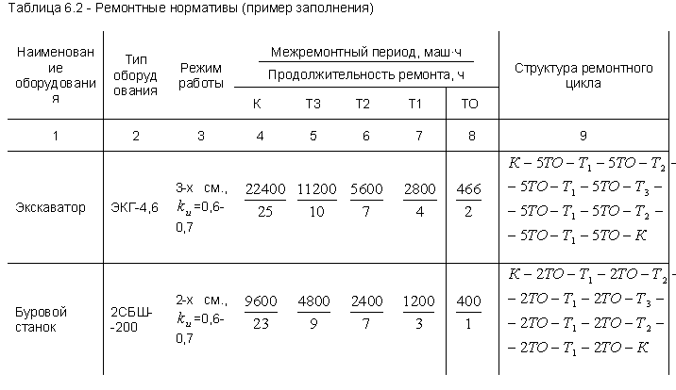
Владеть | - методами определения основных эксплуатационных свойств и характеристик наземных транспортно-технологических машин;  - методами обеспечения безопасной эксплуатации машин и оборудования. | Пример задания.  Рассчитать годовое количество ремонтов для 4-х экскаваторов ЭКГ-4,6 с межремонтными периодами, приведёнными в табл. 6.1, 6.2. Коэффициент использования экскаватора принимаем равным =0,69 при трёхсменном режиме работы.  Решение

б) Порядок проведения промежуточной аттестации, показатели и критерии оценивания:

Для проведения контроля знаний, умений и навыков студентов по дисциплине разработаны:
– вопросы для самоконтроля при подготовке к экзамену;
- практические задания для экзамена;
– экзаменационные билеты;
– электронные бланки тестовых заданий для проведения входного и текущего контроля, а также итоговой промежуточной аттестации по дисциплине;
– электронные бланки тестового контроля при проведении лабораторных работ

Заключительной аттестацией по данной дисциплине является экзамен. Экзаменационные билеты формируются на базе приведенного перечня вопросов и практических заданий для экзамена или тестовых заданий по итоговой промежуточной аттестации.

Для формирования комплексов тестовых заданий при проведении всех видов контроля и аттестации использована модульная объектно-ориентированная динамическая учебная среда MOODLE. Количество тестовых заданий, выдаваемых каждому студенту в рамках промежуточного контроля, выдается в зависимости от объема дисциплины и количества проводимых занятий.
Банк тестовых заданий доступен для студентов ФГБОУ ВО «Магнитогорский государственный технический университет им.Г.И.Носова» на сервере «Образовательный портал» [http://newlms.magtu.ru/].
Руководство пользователя учебной среды MOODLE доступно по электронному адресу http://newlms.magtu.ru/course/view.php?id=76274.

Входной контроль предшествует началу изучения теоретического материала, при этом вопросы входного контроля направлены на определение уровня знаний и компетенций, полученных студентами на предыдущих дисциплинах обучения.

Пример задания для входного тестирования
1.Жесткость – это …
- способность детали сопротивляться изменению формы и размеров под нагрузкой;
- способность детали сопротивляться уменьшению размеров и массы с увеличением срока эксплуатации;
- способность конструкции работать в пределах заданных температур в течение заданного срока службы;
- способность детали сопротивляться разрушению под действием приложенных к ней нагрузок;
- способность конструкции работать в диапазоне режимов, далеких от области резонанса.
(Эталонный ответ: а)

На базе банка тестовых заданий организуется текущий контроль знаний.
Текущий контроль степени усвоения теоретического материала, а также получения практических умений и демонстрации их владением по результатам выполнения практических работ по дисциплине осуществляется после изложения теоретического материала каждой темы (см. раздел 3).
В рамках часов самостоятельной работы на основе согласованного с преподавателем расписания в определенном компьютерном классе (или классах) индивидуально или для группы в целом организуется работа с банком тестовых заданий с помощью модульная объектно-ориентированная динамическая учебная среда MOODLE.

Практические занятия проводятся с целью закрепления знаний, полученных при изучении лекционного курса, и приобретения студентами умений и навыков рещать вопросы, возникающие при эксплуатации машин.

Задания и методические материалы по выполнению практических заданий представлены в разработанных на кафедре электронных образовательных ресурсов. Выбор конкретного задания каждому студенту осуществляется в соответствии с приведенной в ЭОР методикой на основании индивидуального шифра студента.

8 Учебно-методическое и информационное обеспечение дисциплины (модуля)
а) Основная литература:
Юнусов, Г.С. Монтаж, эксплуатация и ремонт технологического оборудования. Курсовое проектирование : учебное пособие / Г.С. Юнусов, А.В. Михеев, М.М. Ахмадеева. — 2-е изд., перераб. и доп. — Санкт-Петербург : Лань, 2011. — 160 с. — ISBN 978-5-8114-1216-7. — Текст : электронный // Лань : электронно-библиотечная система. — URL: https://e.lanbook.com/book/2043 (дата обращения: 31.08.2019). — Режим доступа: для авто-риз. пользователей.
б) Дополнительная литература:
1. А. В. Рубайлов, Ф. Ю. Керимов, В. Я. Дворковой и др.; под ред.Е.С.Локшина Эксплуатация подъемно-транспортных, строительных и дорожных ма-шин учебник М.: ИЦ Академия, 2007. - 510с.
2. Андреев, В. М. Монтаж многоэтажных каркасных зданий из сборных железобетонных конструкций : учебное пособие / В. М. Андреев ; МГТУ. - Магнитогорск : МГТУ, 2016. - 1 электрон. опт. диск (CD-ROM). - URL: https://magtu.informsystema.ru/uploader/fileUpload?name=2474.pdf&show=dcatalogues/1/1130218/2474.pdf&view=true (дата обращения: 31.08.2019). - Макрообъект. - Текст : электронный.
3. Безопасность труда в промышленности. Ежемесячный научно-производственный журнал.
4. Жиркин, Ю. В. Монтаж металлургических машин : практикум / Ю. В. Жиркин, А. В. Анцупов ; МГТУ. - Магнитогорск : МГТУ, 2017. - 59 с. : ил., табл., схемы, эскизы, фот. – URL: https://magtu.informsystema.ru/uploader/fileUpload?name=3633.pdf&show=dcatalogues/1/1524754/3633.pdf&view=true (дата обращения: 31.08.2019). - Макрообъект. - Текст : электронный. – Макрообъект.
5. Законодательные и нормативные акты по охране труда и другие.
6. Зангиев, А.А. Практикум по эксплуатации машинно-тракторного парка : учебное пособие / А.А. Зангиев, А.Н. Скороходов. — 4-е изд., стер. — Санкт-Петербург : Лань, 2020. — 464 с. — ISBN 978-5-8114-2097-1. — Текст : электронный // Лань : электронно-библиотечная система. — URL: https://e.lanbook.com/book/130485 (дата обращения: 31.08.2019). — Режим доступа: для авториз. пользователей.
7. Ивашков И.И. Монтаж, эксплуатация и ремонт подъемно-транспортных машин: Учебник для студентов Вузов по специальности «Подъемно-транспортные, строи-тельные и дорожные машины и оборудование». 2-е изд., перераб. и доп. – М.: Машиностроение, 2001. - 400с.: ил.
8. Кабанов А.В.: Выбор монтажных кранов и подбор технологической оснастки для ведения строительно-монтажных работ: учеб.пособ. М.: Маршрут, 2006. - 71с.
9. Кох П.И. Производство, монтаж, эксплуатация и ремонт ПТМ Киев: Высша школа, 1991. - 336 с.
10. Матвеев В.В., Крупин Н.Ф. Примеры расчета такелажной оснастки: Учебное пособие для техникумов. – Л.: Стройиздат. Ленингр. Отд-ние, 1981. – 320 с.
11. Постановление Правительства РФ от 24 ноября 1998 г. N 1371 "О регистрации объектов в государственном реестре опасных производственных объектов".
12. Правовые и нормативные документы по вопросам строительно-монтажных работ.
13. Тайц В. Г. Безопасная эксплуатация грузоподъемных машин: учебное посо-бие М.:ИКЦ "Академкнига"2005. - 383с.
14. Технический регламент "О безопасности колесных транспортных средств" утвержден постановлением Правительства Российской Федерации от 10 сентября 2009 г. № 720"
15. Технический регламент Таможенного союза "О безопасности машин и оборудования" (ТР ТС - 010 - 2011)
16. Федеральные нормы и правила в области промышленной безопасности "Правила безопасности опасных производственных объектов, на которых используются подъемные сооружения". Утв. Федеральной службой по экологическому, технологическому и атомному надзору. Приказ N 533 от 12 ноября 2013 г.
17. Федеральный закон от 21.07.1997 N 116-ФЗ (ред. от 31.12.2014) "О промышленной безопасности опасных производственных объектов".
в) Методические указания:
Панфилова; ФГБОУ ВО «Магнитогорский государственный технический университет им.Г.И.Носова, - Электрон. текстовые дан. (0,236 Мб). – Магнитогорск: ФГБОУ ВО «МГТУ им.Г.И.Носова», 2018. – 1 электрон. опт. диск (CD-R).)
2. Усов И.Г. Организация эксплуатации подъемно-транспортных, строительных, дорожных машин и оборудования. Метод. указания по дисциплине “Эксплуатация подъемно-транспортных, строительных и дорожных машин” и выполнения раздела дипломного проекта для студентов специальности 190205 (170900) всех форм обучения. - Магнитогорск: МГТУ, 2005. – 41с.
3. Надзор и обслуживание ПТМ. Метод. указания к лабораторным работам по МЭР ПТМ Магнитогорск: Изд. МГТУ.
4. Методические указания, разработанные на кафедре (см.приложение 1).
г) Программное обеспечение и Интернет-ресурсы:

Перечень программного обеспечения
MS Office 2007 Professional | № 135 от 17.09.2007
7Zip | свободно распространяемое ПО
FAR Manager | свободно распространяемое ПО
Перечень профессиональных баз данных и информационных справочных систем
Электронная база периодических изданий East View Information Services, ООО «ИВИС» | https://dlib.eastview.com/ | база данных
Национальная информационно-аналитическая система – Российский индекс научного цитирования (РИНЦ) | URL: https://elibrary.ru/project_risc.asp | база данных
Поисковая система Академия Google (Google Scholar) | URL: https://scholar.google.ru/ | база данных
Информационная система - Единое окно доступа к информационным ресурсам | URL: http://window.edu.ru/ | база данных
Федеральное государственное бюджетное учреждение «Федеральный институт промышленной собственности» | URL: http://www1.fips.ru/ | база данных

9 Материально-техническое обеспечение дисциплины (модуля)
В соответствии с учебным планом по дисциплине предусмотрены следующие виды занятий: лекции, практические занятия, самостоятельная работа, консультации, зачет.
Учебные аудитории для проведения занятий лекционного типа:
- мультимедийные средства хранения, передачи и представления информации.
Учебные аудитории для проведения занятий для проведения практических занятий:
- мультимедийные средства хранения, передачи и представления информации;
- доска, мультимедийный проектор, экран.
Учебные аудитории для проведения групповых и индивидуальных консультаций, текущего контроля и промежуточной аттестации
- мультимедийные средства хранения, передачи и представления информации;
- доска, мультимедийный проектор, экран.
Помещения для самостоятельной работы обучающихся:
- персональные компьютеры с пакетом MS Office, выходом в интернет и с доступом в электронную образовательную среду университета.
Помещения для хранения и профилактического обслуживания учебного оборудования:
- стеллажи для хранения учебно-наглядных пособий и учебно-методической документации.
Приложение 1

Разработанные методические указания по дисциплине

- Эксплуатация подъемно-транспортных, строительных, дорожных средств и оборудования. Практикум. Часть 1 [Электронный ресурс]/ И. Г. Усов, Е. ФГБОУ ВО «Магнитогорский государственный технический университет им.Г.И.Носова, - Электрон. текстовые дан. – Магнитогорск: ФГБОУ ВО «МГТУ им.Г.И.Носова»
- Эксплуатация подъемно-транспортных, строительных, дорожных средств и оборудования. Практикум. Часть 2 [Электронный ресурс]/ И. Г. Усов, Е. ФГБОУ ВО «Магнитогорский государственный технический университет им.Г.И.Носова, - Электрон. текстовые дан. – Магнитогорск: ФГБОУ ВО «МГТУ им.Г.И.Носова»
- Усов И.Г. Ремонтные нормативы: Методические указания к практическим занятиям по дисциплинам «Организация эксплуатации», для студентов специальности 23.05.01 и направления подготовки бакалавров 23.03.02 всех форм обучения. Магнитогорск: Каф.ГМиТТК. 2017. 10 с.
- Усов И.Г. Межремонтный период и структура ремонтного цикла: Методические указания к практическим занятиям по дисциплинам «Организация эксплуатации», для студентов специальности 23.05.01 и направления подготовки бакалавров 23.03.02 всех форм обучения. Магнитогорск: Каф.ГМиТТК. 2017. 14 с.
- Усов И.Г. Расчет годового количества ремонтов: Методические указания к практическим занятиям по дисциплинам «Организация эксплуатации», для студентов специальности 23.05.01 и направления подготовки бакалавров 23.03.02 всех форм обучения. Магнитогорск: Каф.ГМиТТК. 2017. 10 с.
- Усов И.Г. Разработка годового и месячного графиков ППР механического оборудования: Методические указания к практическим занятиям по дисциплинам «Организация эксплуатации», для студентов специальности 23.05.01 и направления подготовки бакалавров 23.03.02 всех форм обучения. Магнитогорск: Каф.ГМиТТК. 2017. 10 с.
- Усов И.Г. Расчет годового объема ремонтных работ: Методические указания к практическим занятиям по дисциплинам «Организация эксплуатации», для студентов специальности 23.05.01 и направления подготовки бакалавров 23.03.02 всех форм обучения. Магнитогорск: Каф.ГМиТТК. 2017. 10 с.
- Усов И.Г. Расчет потребного количества ремонтного оборудования: Методические указания к практическим занятиям по дисциплинам «Организация эксплуатации», для студентов специальности 23.05.01 и направления подготовки бакалавров 23.03.02 всех форм обучения. Магнитогорск: Каф.ГМиТТК. 2017. 10 с.
- Усов И.Г. Ремонтные базы предприятий: Методические указания к практическим занятиям по дисциплинам «Организация эксплуатации», для студентов специальности 23.05.01 и направления подготовки бакалавров 23.03.02 всех форм обучения. Магнитогорск: Каф.ГМиТТК. 2017. 10 с.

